日退教発14-18号
(FAX送信)
2014年7月10日
日本退職教職員協議会
関東ブロック各単会 会長 様
近県単会 会長 様
日本退職教職員協議会
会長 西澤 清

7・31集会会場変更について

さきに14－15、14－17号で参加要請をさせていただきました7月31日の集会会場が変更（参加要請は近県単会）になりましたのでお知らせします。参加予定者への連絡をよろしくお願いいたします。
なお、国会で予算委員会が予定されている7月14･15日に、「戦争をさせない1000人委員会」の行動として国会前座り込みが企画されていますが、日退教事務局は両日とも会議が予定されており参加できませんので、各単会の自主行動とさせていただきます。

記
１ 憲法破壊を許すな！7.14国会前行動
日時：7月14日（月）9時から17時まで
場所：衆院第２議員会館前
※12時から解釈で9条壊すな！実行委員会との昼集会を予定しています。

2 憲法破壊を許すな！7.15国会前行動
日時：7月15日（火）9時から17時まで
場所：参議院議員会館前
※12時から解釈で9条壊すな！実行委員会との昼集会を予定しています。

3「戦争をさせない1000人委員会」7.31集会
日時：7月31日（木）18時30分から
会場：日比谷図書文化館ホール（地下鉄霞ヶ関・日比谷・内幸町下車）変更
→全電通ホール（ＪＲ御茶ノ水、地下鉄新御茶ノ水・淡路町・小川町下車）
次ページ地図参照
講師：浦田一郎さん（明治大学法学部教授）
参加要請：近県各単会１名（埼玉、千葉、千葉高、東京、東京高、神奈川、
神奈川高、）
アクセス
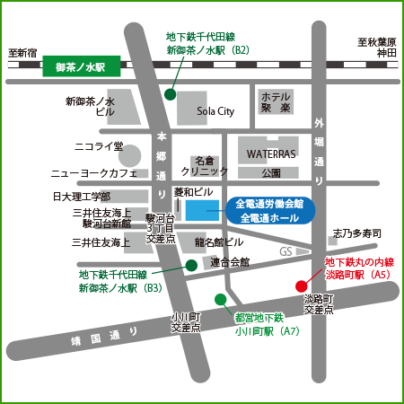
名称
一般財団法人全電通労働会館
住所
〒101-0062 東京都千代田区神田駿河台３丁目６
最寄駅
JR中央・総武線・御茶ノ水駅聖橋口出口徒歩5分
東京メトロ千代田線・新御茶ノ水駅Ｂ3出口徒歩5分
東京メトロ丸ノ内線・淡路町駅Ａ5出口徒歩5分
都営地下鉄新宿線・小川町駅A7出口徒歩5分
駐車場
ありません

以上

